Неделя начальных классов «Марафон знаний»

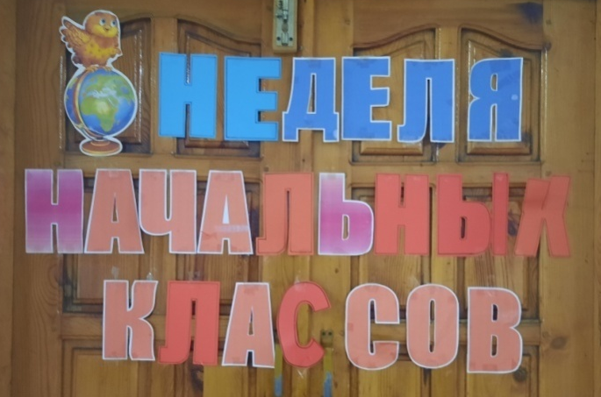
Сроки проведения: 27.11.2023 – 01.12.2023г.
Цели проведения недели:
- активизировать познавательную деятельность учащихся;
- содействовать развитию творческих способностей;
- выявлять талантливых учащихся;
- формировать ответственность за порученное дело, умение работать в коллективе;
- воспитывать нравственно-эстетическое отношение к миру.
Задачи:
- создание условий, максимально благоприятствующих получению качественного образования каждым учеником в зависимости от его индивидуальных способностей, наклонностей, культурно-образовательных потребностей.
- повышение интереса учащихся к учебной деятельности, к познанию действительности и самого себя, а также выработке самодисциплины и самоорганизации.
- оценка влияния предметной недели на развитие интереса учеников к изучаемым предметам.
- помощь учителям и ученикам в раскрытии своего творческого потенциала, организаторских способностей.
- создание праздничной творческой атмосферы.

Одной из форм развития познавательной активности обучающихся является проведение предметных недель. Девиз прошедшей недели в начальном звене:«Знания! Творчество! Дружба!».
План проведения недели заранее был утверждён на методическом объединении учителей начальных классов. План мероприятий находился в открытом доступе на информационном стенде в школьном холле.
Мероприятия были проведены согласно разработанному плану:
День 1. День литературного чтения «Книгочей» был посвящён литературному чтению.
Крамарова Т.Н. (1 класс) познакомила учащихся с сельской библиотекой, проведя экскурсию в библиотеку х.Долгогусевского «Дом, где живут книги».
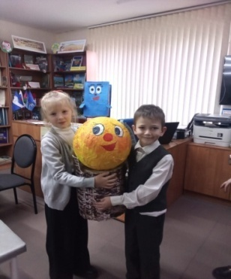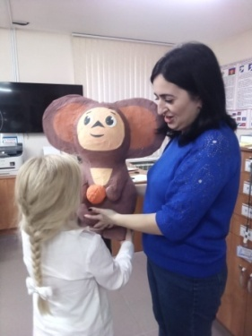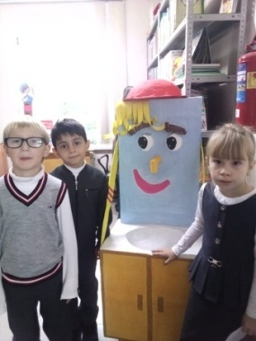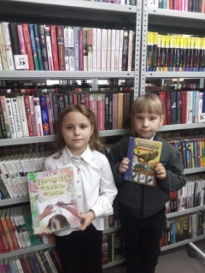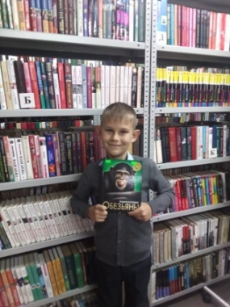

Сухотская И.Г. (2класс) провела литературную викторину «Сказочный денёк».
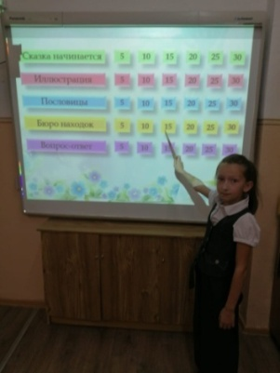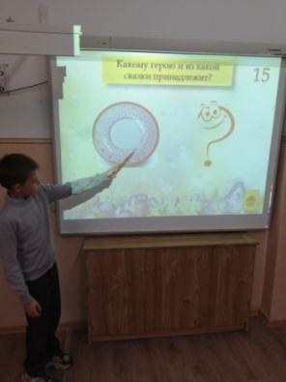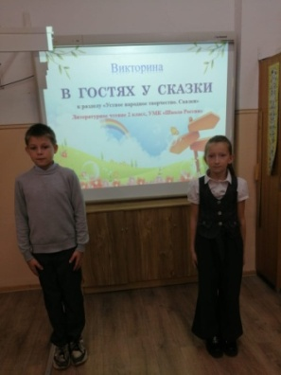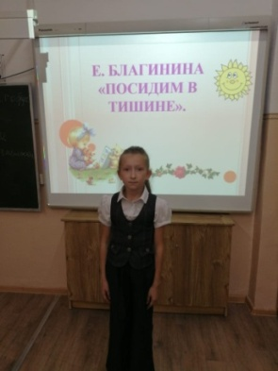
Во 2-4 классах проведен конкурс чтения стихотворений, посвященных маме. Победителями стали следующие учащиеся:
2класс – Бабенко Анна, Гутаров Афанасий;
3класс – Хурамова Гульжан, Эсмер оглы Самира;
4 класс – Нестеренко Василиса (собственное стихотворение), Перепелица Полина, Злобин Игорь.
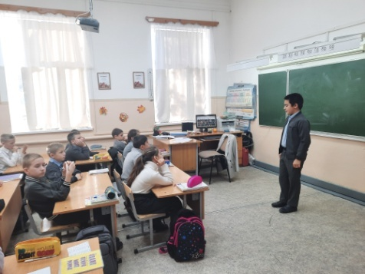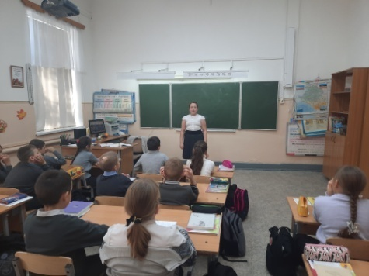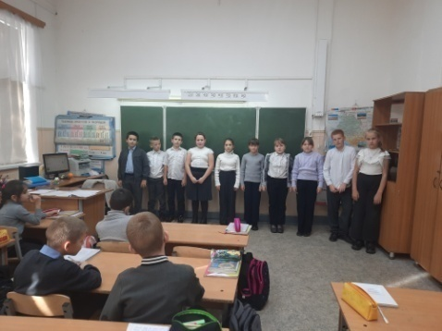

Особый интерес вызвал у ребят конкурс рисунков к любимым сказочным произведениям, т.к. выбрать победителей было очень сложно, все ребята получили грамоты за участие.
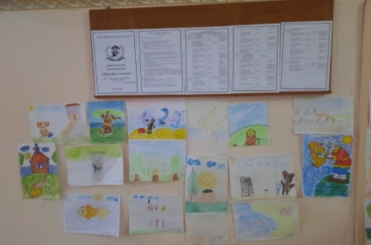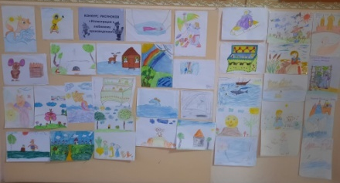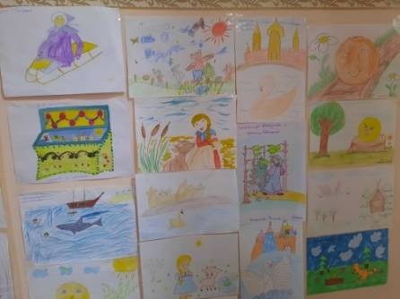

Библиотекарем Степеньщиковой И.А. проведен рейд по сохранности учебников. У всех учащихся учебники обернуты 100%, у многих имеются закладки, состояние учебников хорошее.
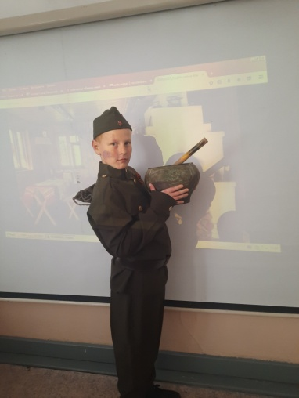
Особое внимание и интерес у детей вызвал «День театра в школе», конкурс мини-сценок «Русские народные сказки», которые ребята готовили заранее, а в день литературного чтения продемонстрировали своим одноклассникам. Подготовлены и сыграны русские народные сказки «Осень в лесу» и кукольный театр сказка «Репка» - 2 класс, «Зеркальце» - 3 класс, «Каша из топора» - 4 класс. Учителя творчески подошли к организации постановок, ребята изготовили костюмы главных героев.
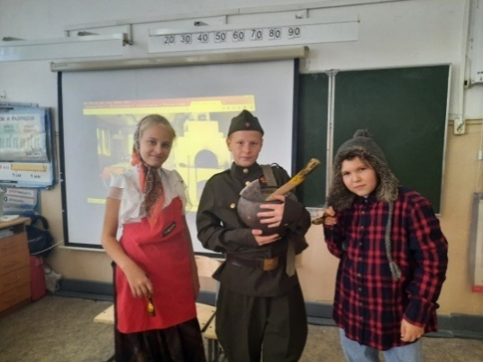
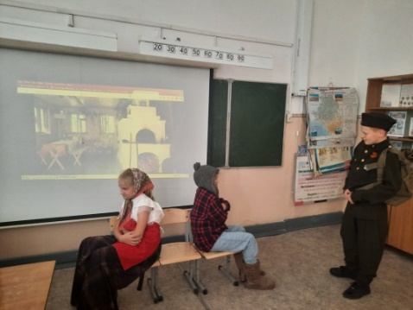
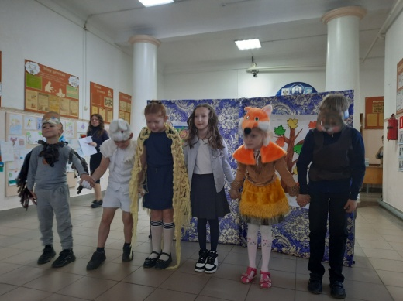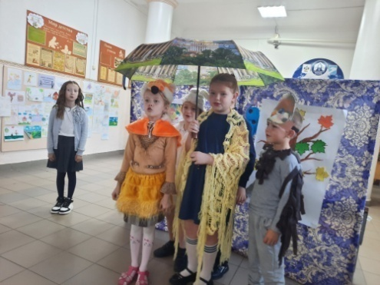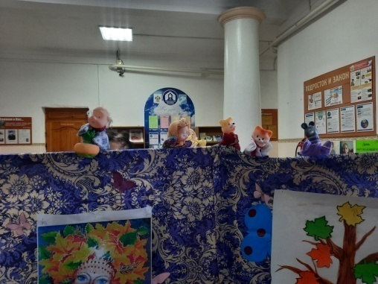

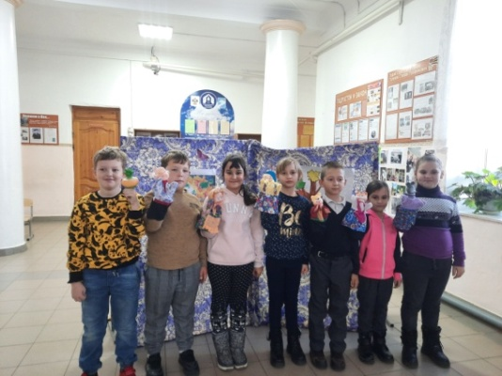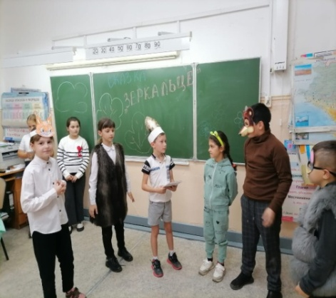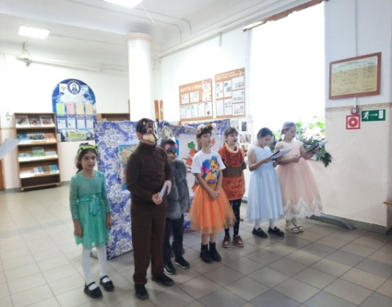

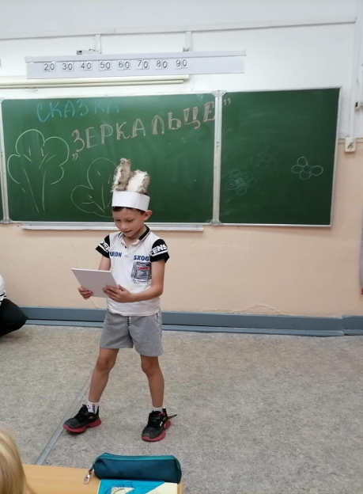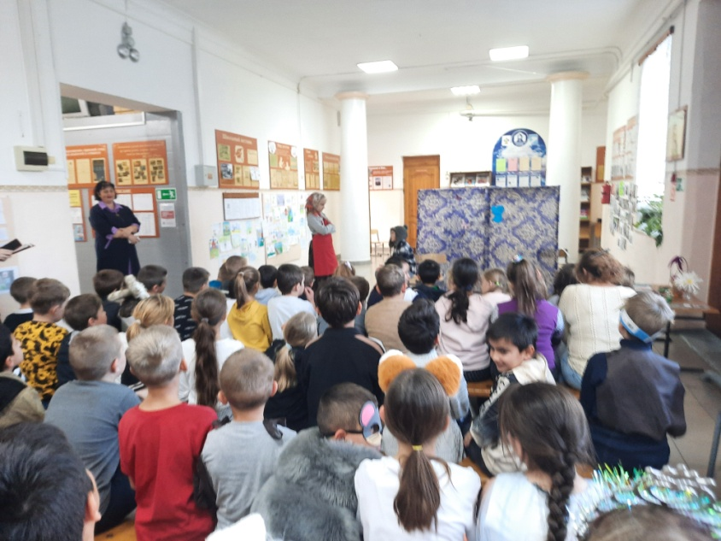

День 2. День русского языка «Грамотейка»
В каждом классе проведен конкурс «Лучший каллиграф» (определение лучшего в каллиграфии и правильном безошибочном письме). Победителями и призерами стали:
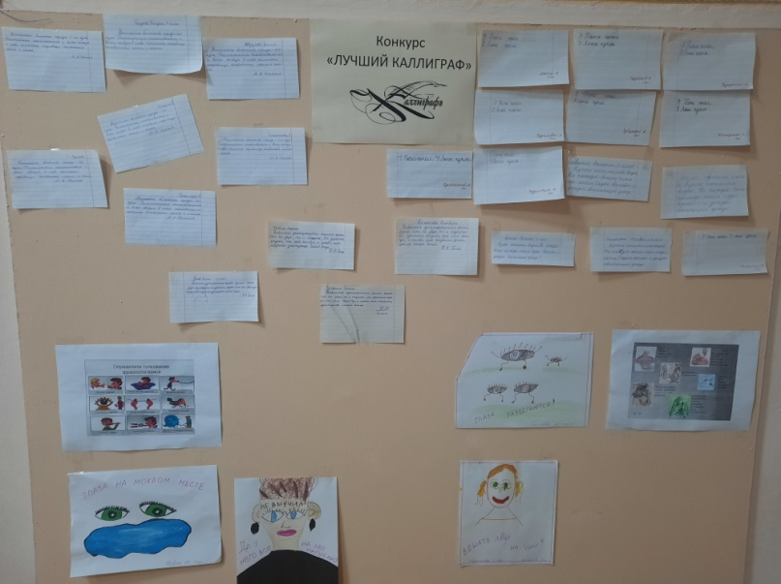
1 класс – Щербаков Владислав
2 класс – Савина Валерия
3 класс – Кочетова Варвара
4 класс – Гордеева Богдана
Во 2-3 классах проведена игра «Изобрази фразеологизм в картинках». Победителями стали: Бизякина Кира, Сураханян Полина, Годякова Мирослава, Новик Мария.
В 4 классе проведен словарный диктант «Самый грамотный выпускник начальной школы», таких выпускников несколько: Авагимов Арам, Нестеренко Василиса, Перепелица Полина, Смакатинова Екатерина, Сонгулия Роланд, Шулаева София, которые лучше всех знают словарные слова.
Во 2-4 классах прошла акция «Подари закладку другу», ученики самостоятельно изготавливали закладки с памятками по русскому языку, затем подарили их одноклассникам.
В каждом классе прошла акция «Лучшая тетрадь по русскому языку». Лучшие тетради у следующих учеников:
1 класс – Дурновцев Александр
2 класс – Савина Валерия
3 класс – Шупикова Элина
4 класс – Гордеева Богдана
Четвероклассники (классный руководитель Алексанян Е.Г.) рассуждали на тему «Зачем я учу русский язык?», ответ на данный вопрос они пытались дать в своем сочинении-рассуждении. 3 место разделили – Авагимов Арам и Бакан Станислав, 2 место – у Нестеренко Василисы, 1 место заслужила Перепелица Полина.

День 3. День математики «УМКИ» (Увлекательный Математический Клуб Интеллектуалов).
В этот день проведены следующие мероприятия:
Первоклассники составили коллективное панно из геометрических фигур «В стране Геометрии».
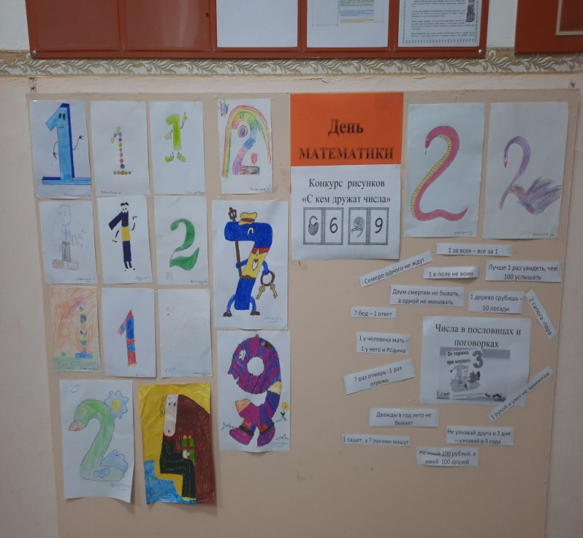
На уроках математики учителя-предметники провели весёлый счёт «Лучший счетчик». Лучше всех стали:
1класс – Секульцан Виктор
2 класс – Стоян Кирилл
3 класс – Христинин Кирилл
4 класс – Трушина Кира
В 1-2 классах проведен конкурс рисунков «С кем дружат числа» (изобразить любую цифру в виде предмета, на который она похожа). Лучшие работы:
1 класс – Нестеренко Савелий, Шахбазов Эмир
2 класс – Бабенко Анна, Трушина Кельида.
В каждом классе выбрали лучшую тетрадь, проведена акция «Лучшая тетрадь по математике». Победителями стали:
1 класс – Хиценко Василиса
2 класс – Аракелян Вагинак
3класс – Кобзев Богдан
4 класс – Гордеева Богдана
Учащиеся 3-4 классов собрали панно «Числа в пословицах и поговорках»

День 4. День окружающего мира «Почемучка»
В каждом классе проведена экологическая викторина «Знатоки природы среди нас».
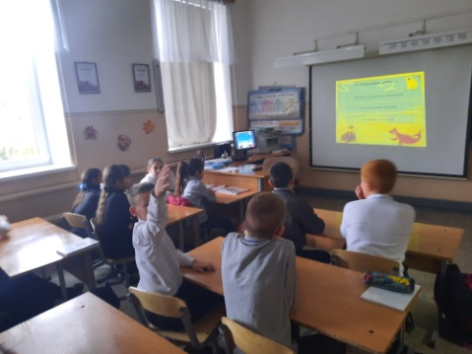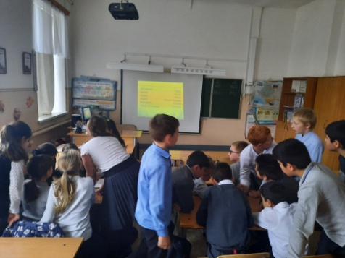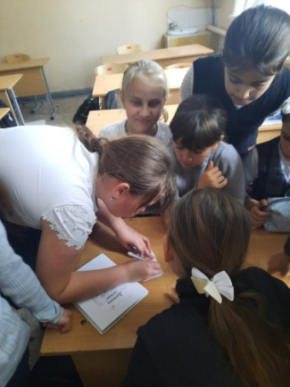

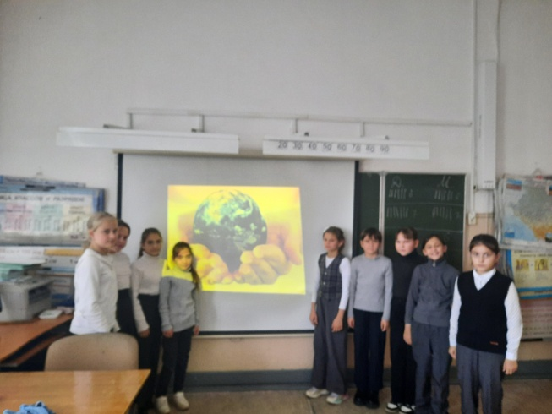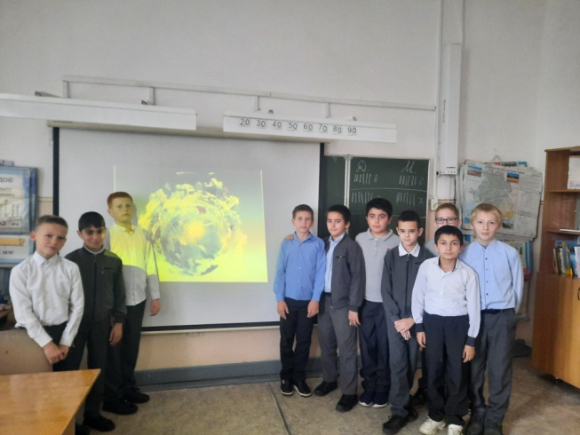

Среди учащихся 1-2 классов прошла акция «От мусора к красоте». Ребята выполнили поделки из вторсырья, подарив им вторую жизнь.

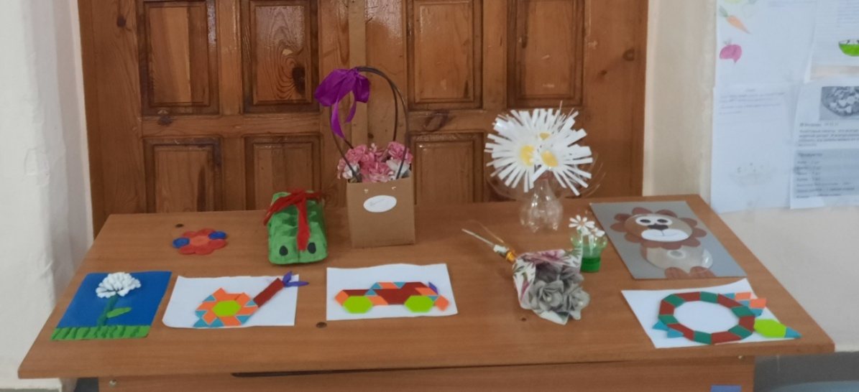
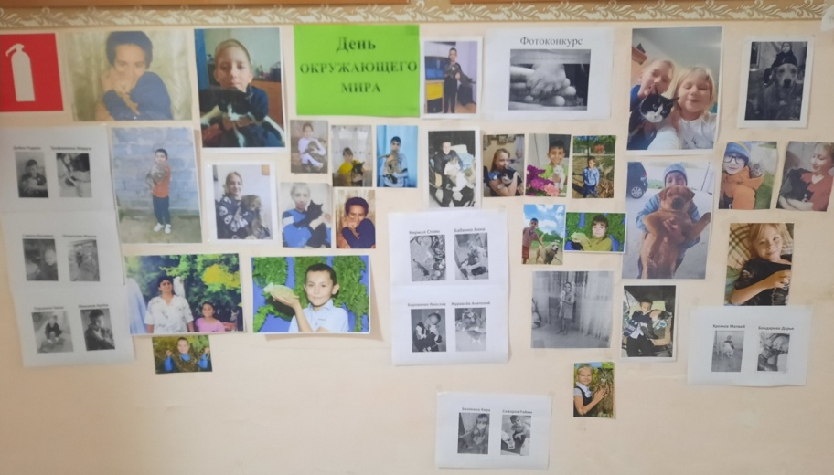
С целью развития любви к животным проведен фотоконкурс «Мы в ответе за тех, кого приручили». Победителями и призерами стали:
1 класс – Болдырева Олеся, Майрамов Алим, Шагинян Арман
2 класс – Боровенко Ярослав, Бондарева Дарья, Гутаров Афанасий
3 класс – Шахбазов Юсуф, Бакан Тимофей, Пелосьян Тимур
4 класс – Гоголадзе Нодари, Авагимов Арам, Сонгулия Роланд

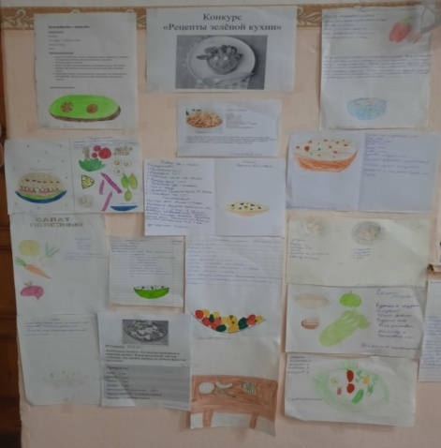
Учащиеся 3-4 классов приняли участие в конкурс «Рецепты зелёной кухни» (А4 рецепт блюда из фруктов или овощей с описанием и фото или рисунком) Победителями и призерами конкурса «Рецепты зелёной кухни» стали:
3 класс – Григорян Карина, Нелинев Роман, Поляков Никита
4 класс –Шагинян Нелли, Эсмерова Сумайя, Сонгулия Роланд

В 3-4 классах проведен познавательно-игровой час «Народы России». Классные руководители познакомили ребят с народами России, рассказали об одежде разных народов, об их традициях.

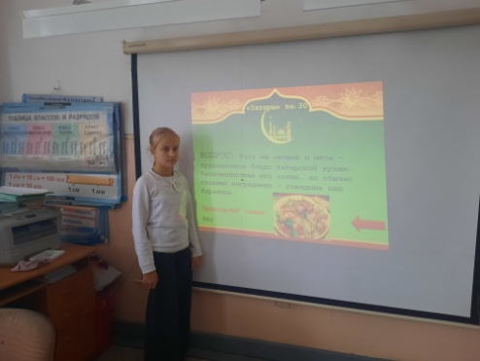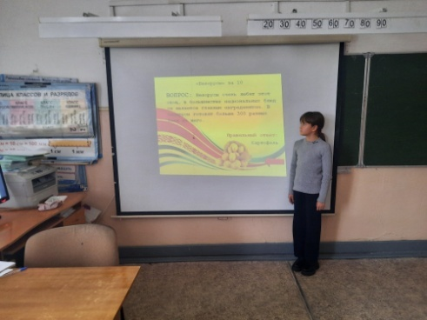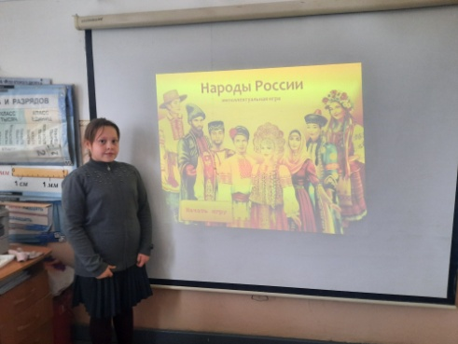

День 5. Закрытие предметной недели
Подведены итоги предметной недели «Марафон знаний».Торжественная линейка. Награждение победителей и активных участников.
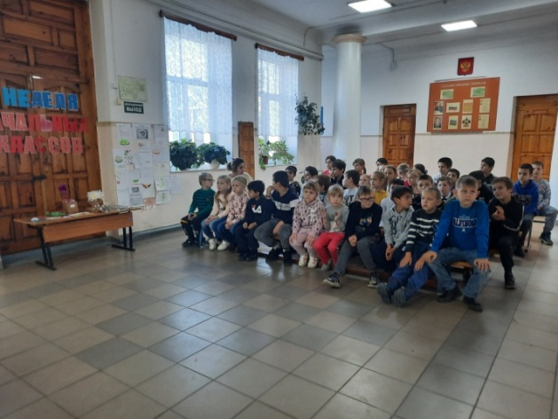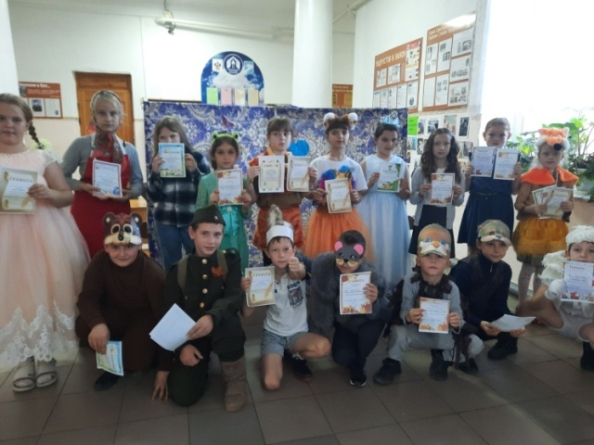

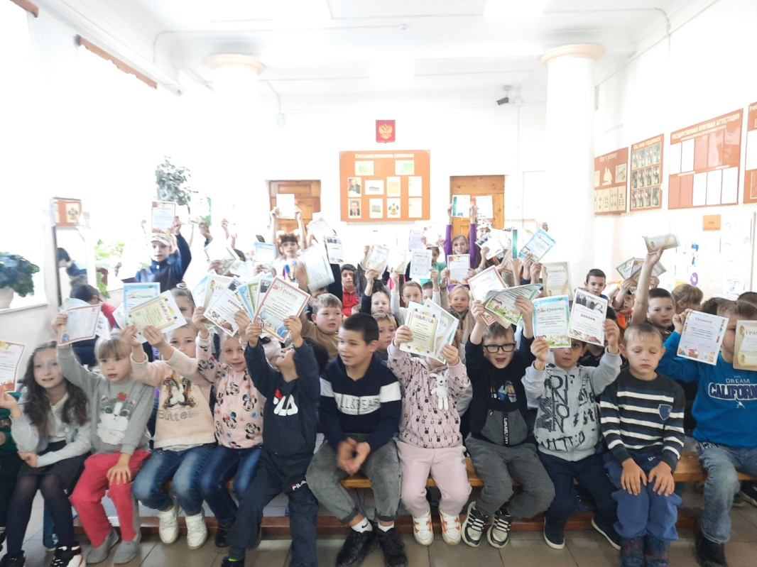

На основании анализа мероприятий, организованных в ходе предметной недели, можно сделать следующие выводы:
- Цели, поставленные методическим объединением учителей начальных классов в ходе подготовки и проведения Недели, выполнены полностью.
- В предметной неделе приняли активное участие все классные руководители и большинство обучающихся.
- Данная форма деятельности способствовала формированию коммуникативных навыков, повышала уровень познавательной мотивации, способствовала формированию навыков работы в коллективе, развивала творческие способности детей. Очень важное место занимало сотрудничество детей и взрослых.
- Положительными чертами Недели явились: 100 % участие школьников в мероприятиях; хороший методический уровень проведенных мероприятий; представлен яркий наглядный материал просветительского и информационного характера. Были созданы условия для пополнения детских портфолио.

Рекомендации:
1. Продолжить работу по созданию условий для развития метапредметных компетенций и возможности для самореализации личности каждого школьника.
2. Отметить положительный опыт работы ШМО учителей начальных классов по организации внеурочных мероприятий и привитию интереса к учебным предметам.

Руководитель МО учителей начальных классов Алексанян Е.Г.

